Manual de Usuario
Router LTE 4G
R520

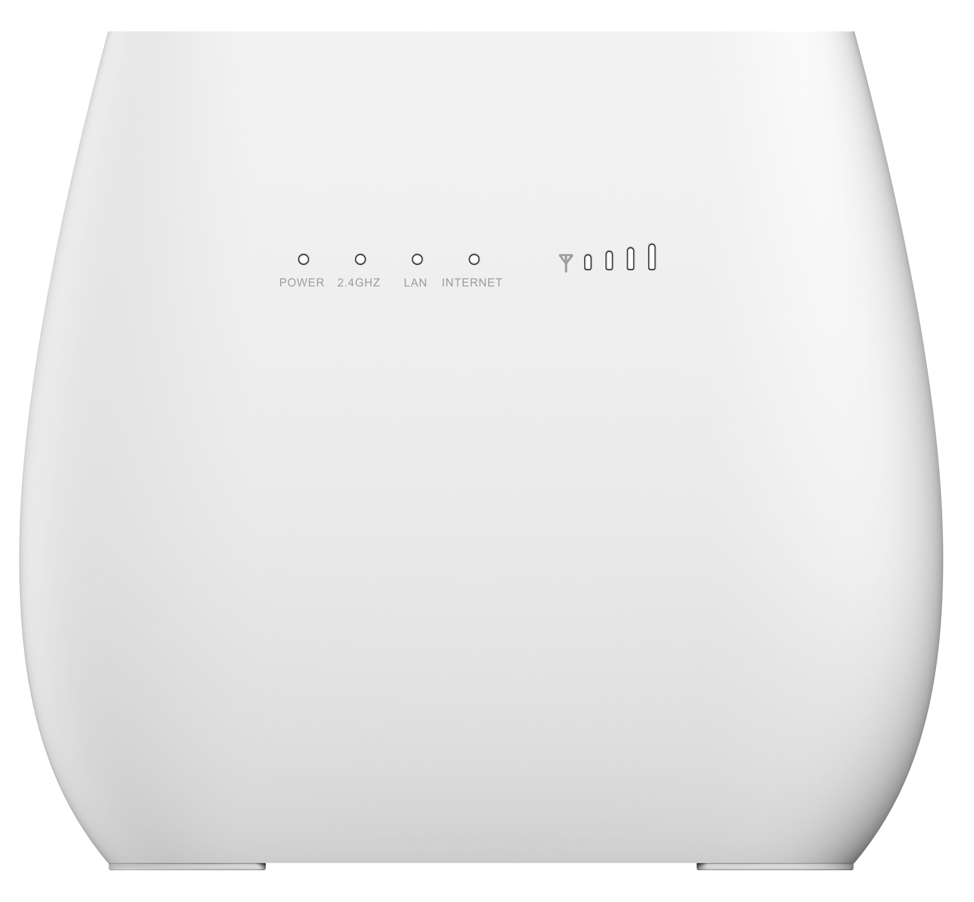

Antes de utilizar el producto, favor de leer este manual de usuario
Índice

Capítulo 1：Descripción general del Producto 4
1.1 Introducción 4
1.1.1 Especificaciones técnicas 4
1.1.2 Descripción del producto 7
Capítulo 2：Configuración rápida 9
2.1 Requisitos del Sistema 9
2.1.1 Ubicación del Router 9
2.2 Configuración de la Red 10
2.2.1 Configuración de WAN 10
2.2.2 Configuración 3G/4G 11
Capítulo 3：Configuración del Producto 12
3.1 Asistente de configuración 12
3.1.1 Configuración de TCP/IP 12
3.1.2 Iniciar Sesión 13
3.2 Inicio 14
3.3 Actualización de Firmware 15
3.4 Asistente 15
3.5 WAN 16
3.5.1 Conexión 16
3.5.2 Ajuste Ethernet 16
3.5.3 Configuración de APN 18
3.5.4 Tipo de red LTE/WCDMA 18
3.5.5 PIN 19
3.5.6 Redes 19
3.6 LAN 20
3.6.1 LAN 20
3.6.2 DHCP 20
3.7 SMS 21
3.8 Wi-Fi 21
3.8.1 Básico 21
3.8.2 WPS 22
3.8.3 Filtro MAC 25
3.8.4 Listado 25
3.9 Seguridad 26
3.9.1 Firewall (Corta Fuego) 26
3.9.2 NAT 27
3.9.3 DMZ 29
3.10 Ajustes 29
3.10.1 Acerca de 29
3.10.2 Ajuste de Voz 30
3.10.3 QOS 30
3.10.4 TR069 31
3.10.5 Configuración 31
3.10.8 Contraseña 32
3.10.9 Fecha y hora 32
3.10.10 Idioma 33
3.10.11 Reiniciar 33
Apéndice I 35
Apéndice II 36
Apéndice III 37

Capítulo 1：Descripción general del Producto

1.1 Introducción
Gracias por comprar el Router Eltel R520 de banda ancha. Este Router, equipado con la última tecnología 4G y Wi-Fi, es un equipo de red de funciones completas. Puede ayudarlo a acceder libremente a la conexión de red en diferentes ocasiones, como reuniones, exposiciones, oficina u hogar. Al usar la tarjeta SIM para acceder a la red, también puede realizar llamadas telefónicas o enviar mensajes de texto simultáneamente. El Router tiene un rendimiento extraordinario y es muy fácil de usar y administrar. Admite múltiples dispositivos que comparten un enlace de banda ancha y una cuenta de ISP (Internet Service Provider), para ofrecerle gran comodidad y rentabilidad. Mientras tanto, proporciona múltiples funciones de administración, para configurar el sistema, el servidor DHCP, el firewall, la tabla de rutas estáticas etc. El Router de banda ancha es fácil de configurar, por lo que los no profesionales pueden configurar el dispositivo. Antes de comenzar a configurar el Router, lea esta guía del usuario para comprender completamente las funciones disponibles.

Especificaciones técnicas

Modelo |  | R520
Dimensiones |  | 117x130x46 mm
Red Móvil Celular | Chipset | Qualcomm MDM9207
 | Bandas de Frecuencia (MHz) | LTE: B4 (1700-2100), B7 (2600), B28 (700APT), B66 (1700+)  UMTS: B2(1900) B5(850)
 | Anchos de banda (MHz) | LTE: 1.4/3/5/10/15/20  UMTS: 5
 | Modulación  UL(Enlace ascendente)  DL (Enlace descendente) | LTE: UL QPSK, 16QAM/ DL QPSK, 16QAM, 64QAM  UMTS: UL QPSK,/ DL QPSK, 16QAM, 64QAM
 | Antena | Antena interna
 | Nivel de potencia de Radio Frecuencia | LTE FDD: Clase de poder 3 (23 +/-2dBm)  UMTS: Clase de poder 3 (24 +1.7/-3.7dBm)
 | Velocidad de datos | LTE: 3GPP Categoría 4, Enlace descendente / enlace ascendente hasta 150Mbps/50Mbps  WCDMA: 3GPP Enlace descendente / enlace ascendente hasta  42Mbps/5.76Mbps
Interfaz Externa | LAN/WAN | 2xRJ45 por 2xLANs
 | RJ11 | Puerto de teléfono para llamadas VoLTE y llamadas de voz 3G
 | USIM | Tarjeta SIM tamaño 2FF
 | Adaptador de corriente ca/cc | 12 Vcc 1.0 A
LEDS | POWER (Encendido/Apagado) | Indicador de estado de Encendido/Apagado
 | 2.4 GHz | Indicador de estado de la conexión Wi-Fi
 | LAN | Indicador de estado de la conexión LAN
 | Internet | Indicador de estado de la conexión WCDMA/LTE (3G/4G)
 | Barras de señal | Indica la intensidad de la señal
Botones | Botón de Encendido/Apagado | Botón para el encendido y apagado del Router
 | Botón de WPS | Habilita el WPS
 | Botón de reinicio | Restaura la configuración predeterminada de fábrica
Memoria |  | 256MB + 256MB
Página de administración de inicio | Configuraciones | Asistente
 |  | Ajustes WAN, LAN y Wi-Fi
 |  | Administración de dispositivos
 |  | Actualización de Firmware
 |  | Configuración de Seguridad
 | Red móvil | Administrador de SMS
 |  | Coincidencia automática de APN según el Operador
 |  | Conexión a la red de datos móvil automáticamente
 |  | Servicio USSD
 |  | Gestión de los códigos PIN/PUK de la tarjeta SIM
 |  | Selección del modo de red ( WCDMA / LTE / Automático)
 | Router | Encriptaciones WEP, WPA / WPA2, WPA-PSK / WPA2-PSK de 64/128 bits
 |  | IPv4/v6
 |  | VPN Passthrough, Cliente VPN (Opcional)
 |  | IP dinámica / IP estática / PPPoE / PPTP (acceso doble) / L2TP (acceso doble)
 |  | Servidor virtual, UPnP, DMZ, DDNS
 |  | DoS, SPI Firewall, filtro de dirección IP / filtro de dominio
 |  | Enlace de direcciones IP y MAC
 |  | Control de tráfico (IP QoS)
 |  | Control de acceso, administración local, administración remota
Sistemas Operativos compatibles como clientes | Windows | XP/7/8/10
 | MAC OS | 10.7+
 | Linux | Ubuntu 13.04+
 | Navegador | IE9+, Firefox, Google Chrome, Safari, Opera
Wi-Fi | Chipset | RT8192S
 | Frecuencia | 2.4GHz
 | Protocolo | 802.11b/g/n
 | Canales | 1~13
 | Antena | Interna, 2 x 2
 | Número de usuarios sugeridos | Predeterminados: 15  Máximo: 32
 | Velocidad de datos | 802.11b:Up to 11 Mbps  802.11g:Up to 54 Mbps  802.11n:Up to 300 Mbps
Ambientes | Fuente de Alimentación | Adaptador de ca/cc 12 Vcc 1.0A
 | Temperatura de trabajo | 0°C to 45°C
 | Temperatura de almacenamiento | -20°C to 60°C

1.1.2 Descripción del producto

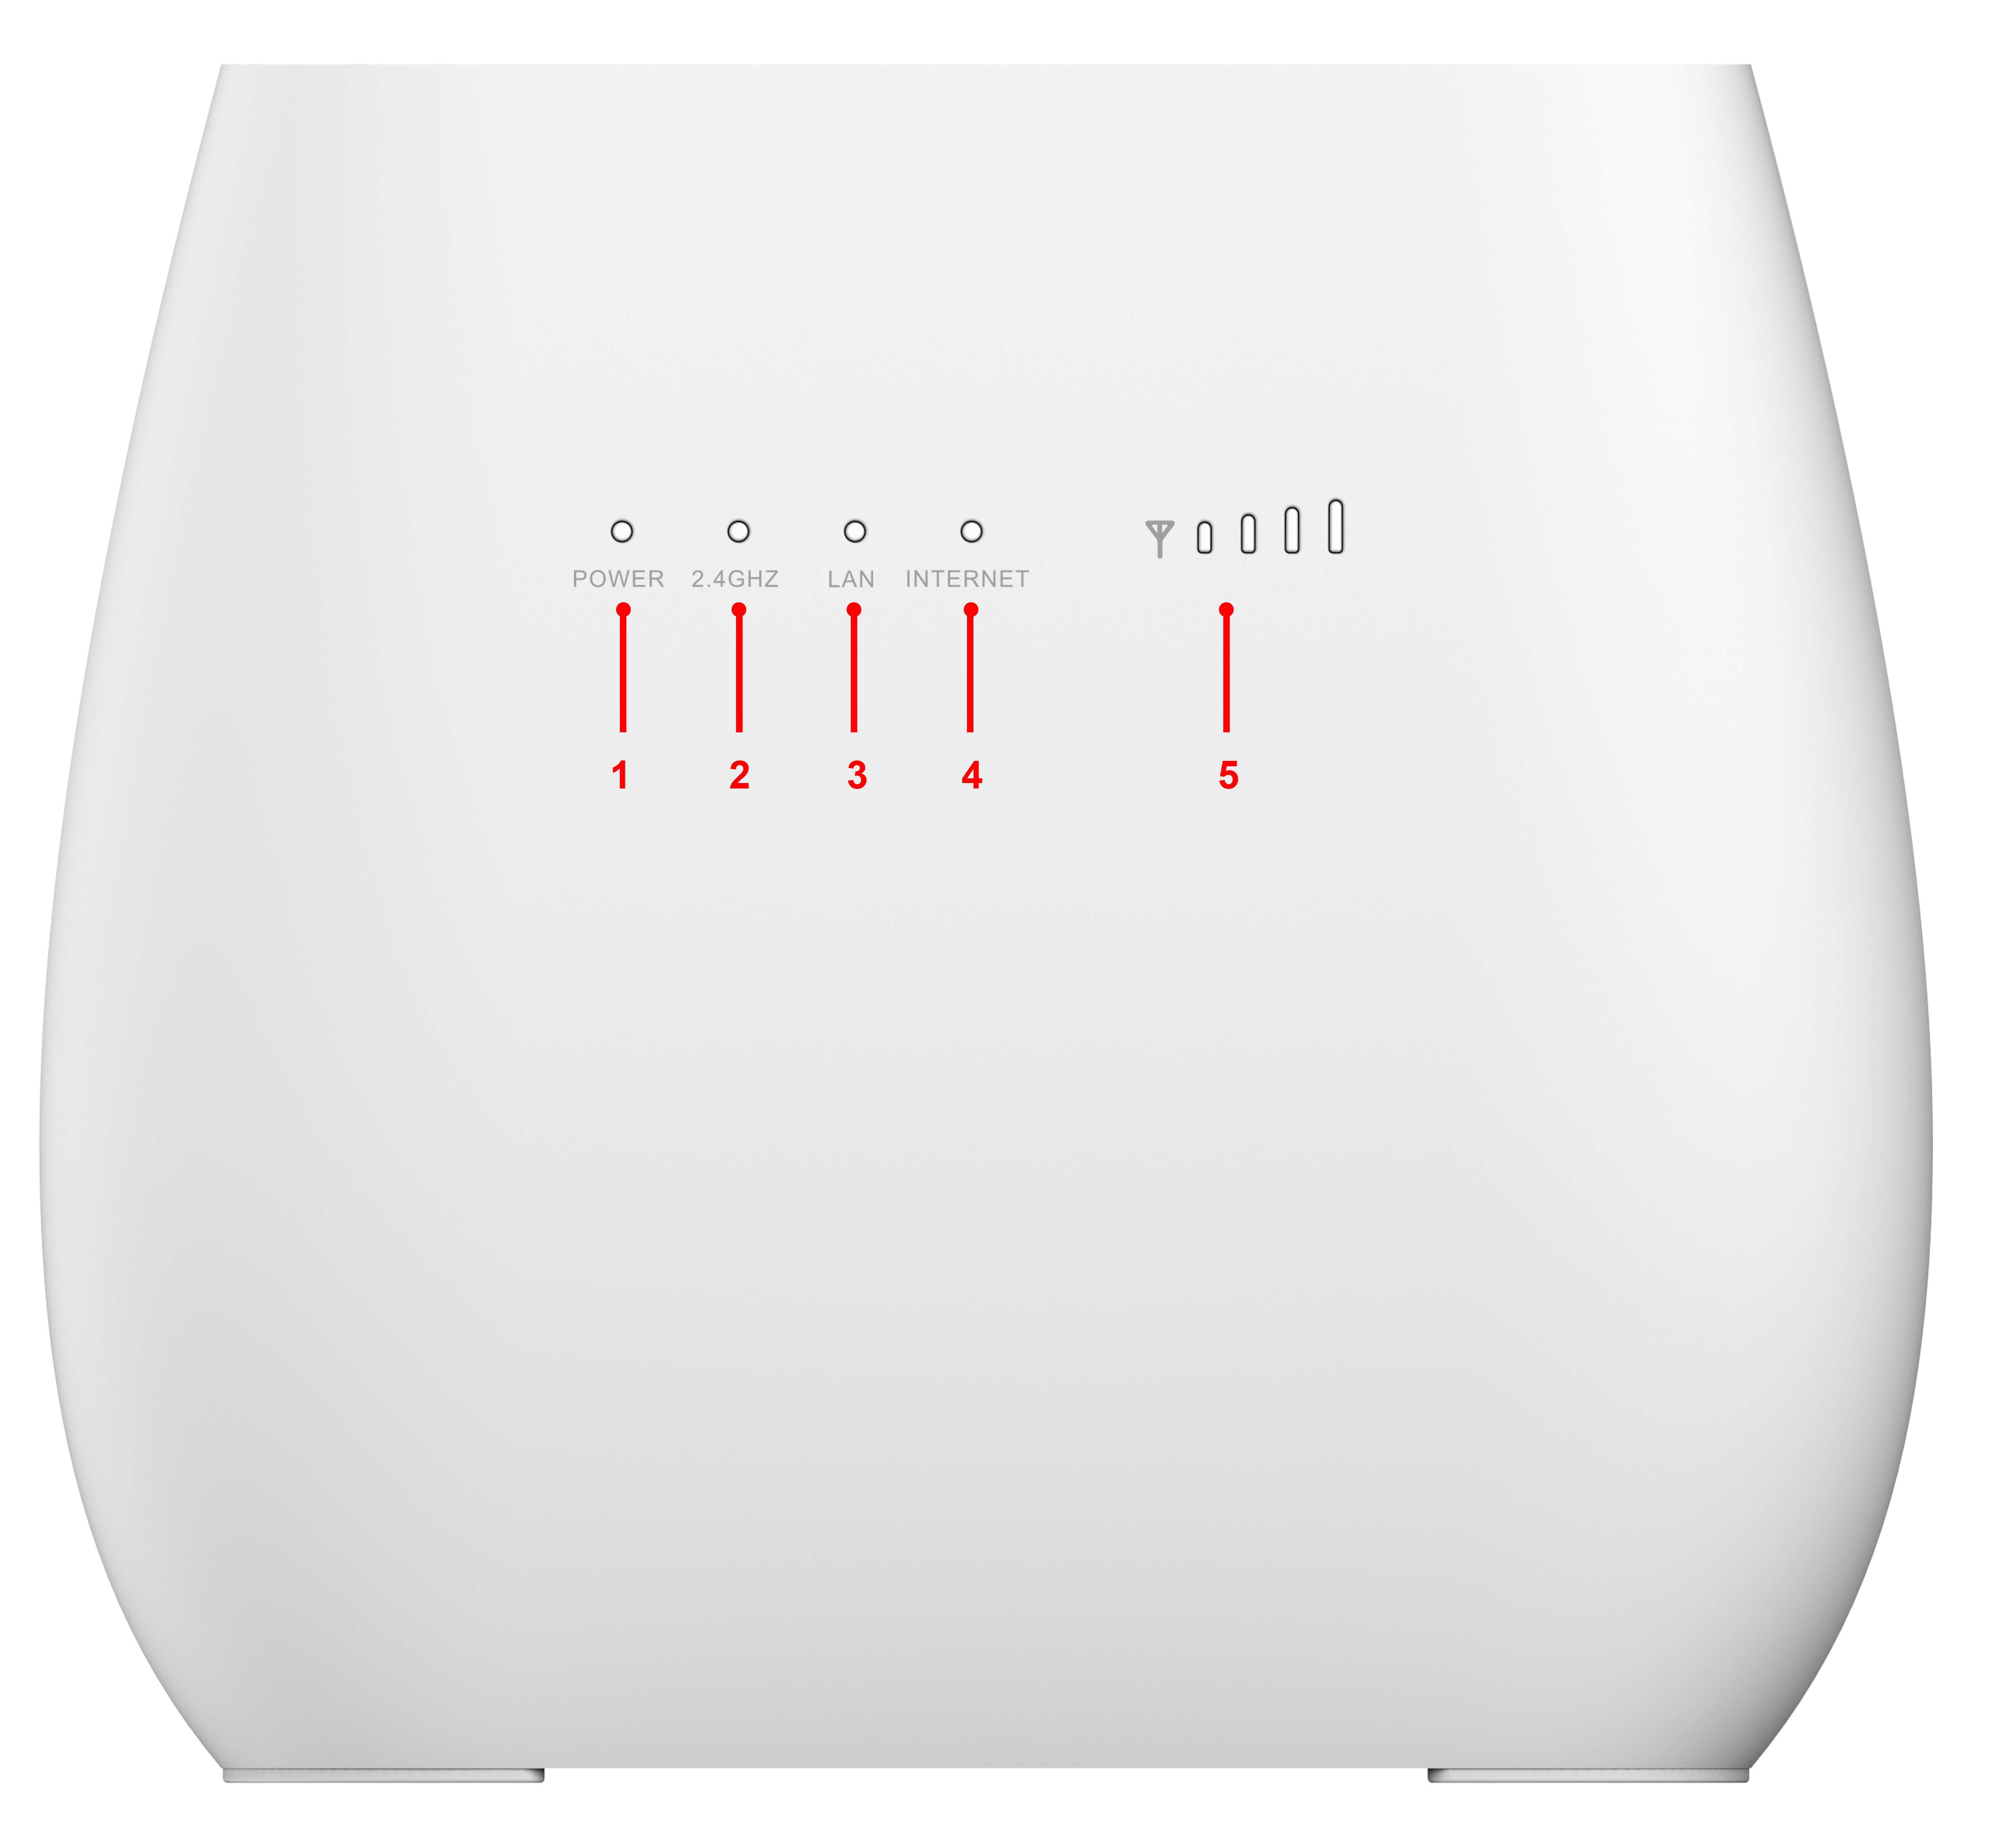

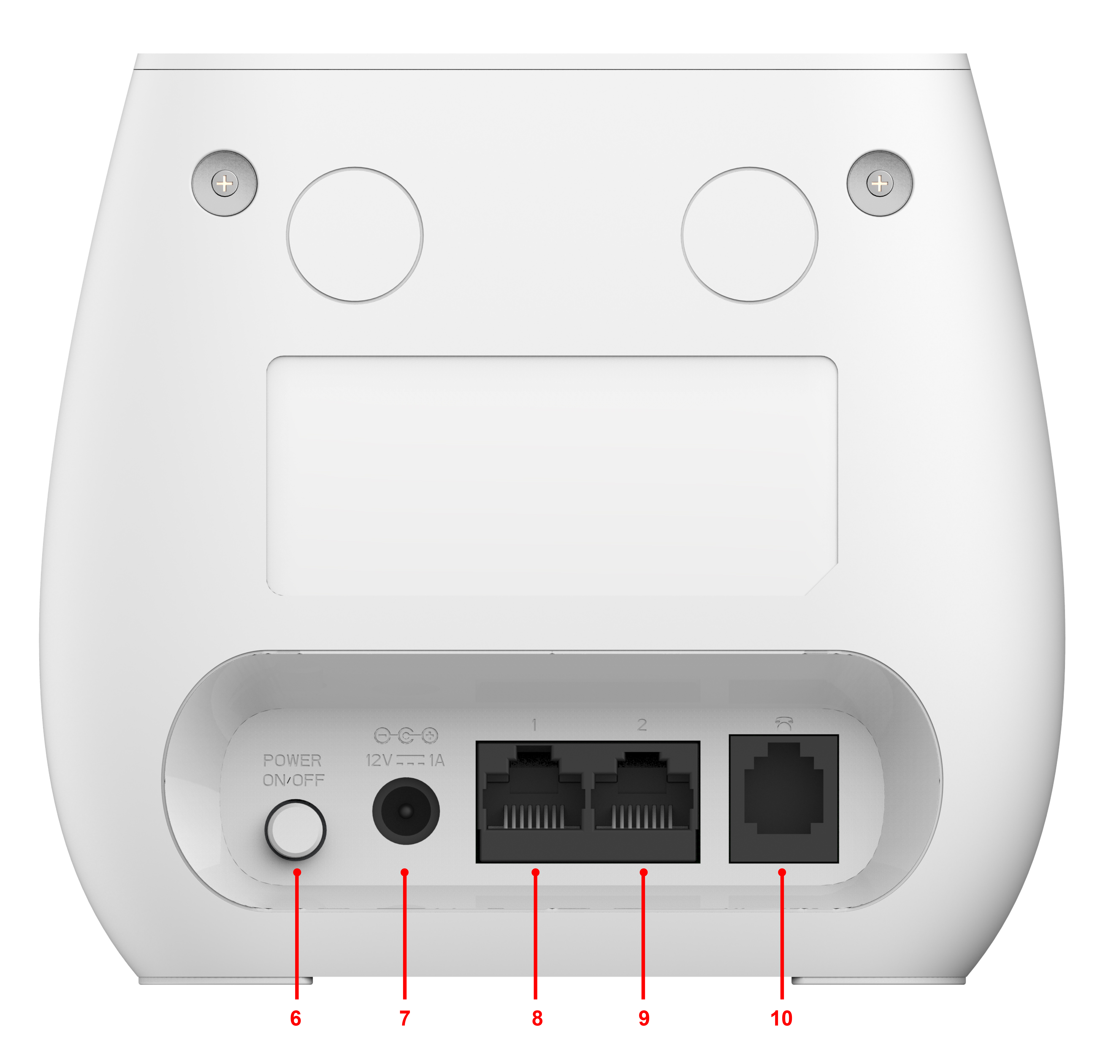

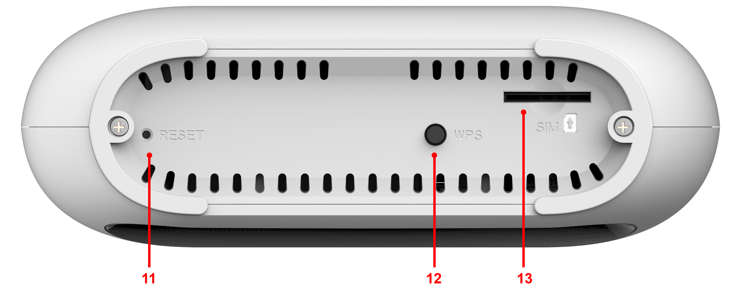

Número | LED | Descripción
1 | POWER (Encendido/Apagado) | El color verde sólido indica una conexión adecuada a la fuente de alimentación.
2 | 2.4 GHz  (WIFI/WPS) | 1. Se ilumina en verde cuando se habilita WI-FI.  2. Parpadea lentamente cuando se transfieren datos.  3. Parpadea rápidamente cuando WPS está habilitado.
3 | LAN  (Red local) | Cuando existe una conexión LAN se iluminará.
4 | Internet | Azul sólido: Registrado a la red 4G LTE (no conectado).  Azul con parpadeo: Conectado a la red 4G LTE.  Verde sólido: Registrado a la red 3G.  Verde con destello: Conectado a la red 3G.  Rojo, sólido: Sin tarjeta SIM o Sin servicio de red.
5 | Barras de señal | Indica la intensidad de la señal.

Número | Conexiones | Descripción
6 | Botón de Encendido/Apagado | Enciende / apaga el Router.
7 | Jack de Alimentación | Conecte el adaptador de corriente 12Vcc 1 A al Jack de alimentación del Router. El uso de fuentes de alimentación con un voltaje diferente del que se incluye con el Router causará daños y anulará la garantía.
8 | Puerto LAN 1  Jack RJ45 | Los puertos LAN proporcionan conexiones a dispositivos habilitados para Ethernet como PC , Laptop, consolas de juegos.
9 | Puerto WAN/LAN 2 Jack RJ45 | Si desde el menú WAN de la página de administración el puerto está configurado en el modo WAN, será una interfaz WAN.  Si desde el menú WAN de la página de administración el puerto está configurado en el modo LAN, será una interfaz LAN.
10 | Puerto de teléfono  Jack RJ11 | Conecte el teléfono fijo para realizar llamadas en VoLTE y 3G.

Número | Conexión | Descripción
11 | Botón de Reinicio maestro | Con un clip, presione el botón de reinicio durante 10 segundos para restaurar el dispositivo a la configuración predeterminada de fábrica.
12 | WPS | Presione este botón para iniciar el cifrado de WPS.
13 | Ranura de tarjeta SIM | Inserte la tarjeta SIM para registrarse automáticamente a la red móvil 3G/4G.

Capítulo 2：Configuración rápida

2.1 Requisitos del Sistema
- Módem ADSL / Cable con puerto Ethernet (RJ-45) ó
- Tarjeta SIM con servicio de datos 3G/4G
- Computadora de escritorio o laptop con sistema operativo Windows, Macintosh o Linux con un adaptador Ethernet instalado.
Requisitos del explorador
- Internet Explorer versión 8.0 o superior, Google Chrome, Safari, Firefox, Opera.

2.1.1 Ubicación del Router
Puede colocar el Router en un escritorio u otra superficie plana. Mantenga el dispositivo lejos de la calefacción. Para un rendimiento óptimo, coloque su dispositivo en el centro de su hogar (oficina), en un lugar alejado de cualquier fuente de interferencia potencial, como paredes metálicas u hornos de microondas.

2.2 Configuración de la Red

2.2.1 Configuración de WAN
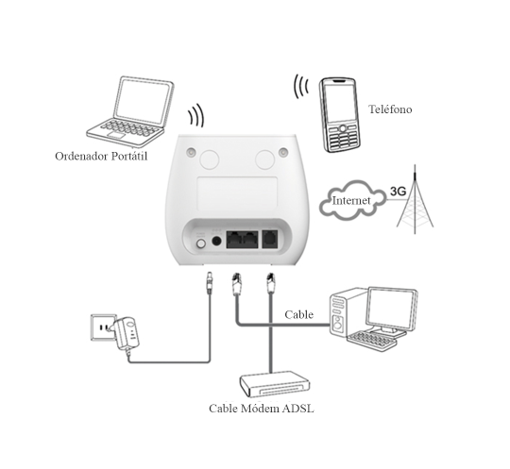
- Conecte un extremo del cable Ethernet a su computadora y el otro extremo al puerto LAN de su Router R520.
- El puerto LAN/WAN funciona como puerto WAN cuando está conectado a un puerto Ethernet de pared o a un módem ADSL para obtener acceso a Internet. Asegúrese de que su módem ADSL / puerto de Ethernet de pared funcione correctamente. Consulte la sección 3.4.2 Ajustes WAN para la configuración desde la página de administración Web.
Nota: Póngase en contacto con su ISP si tiene alguna pregunta referente al modem ADSL o a la conexión de pared Ethernet.
- Conecte el adaptador de alimentación al Router y luego a una toma de pared.
- Encienda el Router .

2.2.2 Configuración 3G/4G
Al usar la tarjeta SIM para acceder a la red, también puede realizar llamadas telefónicas o enviar mensajes de texto.

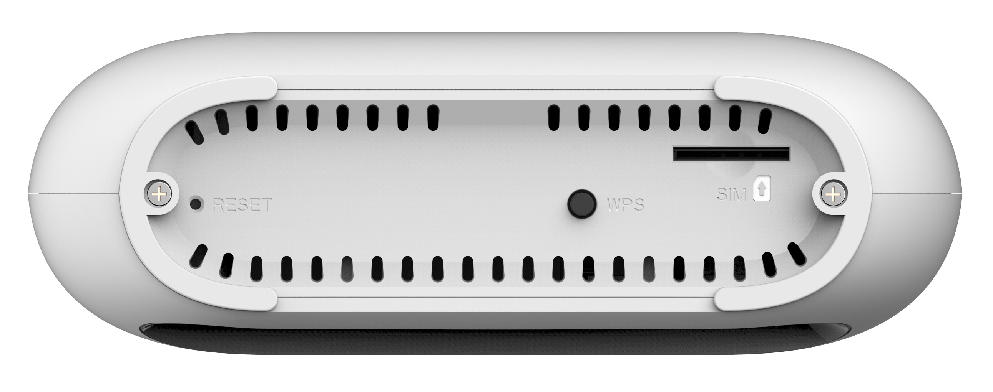

- Inserte la tarjeta SIM en la ranura que se encuentra en la parte de abajo del dispositivo. Verifique la posición de la muesca sea como se indica en el dibujo ubicado debajo de la ranura. (Verifique que los pines estén hacia abajo).
- Conecte el adaptador de alimentación al Router y luego a una toma de pared.
- Encienda el Router.

Una vez que presione el botón de Encendido “POWER”, el panel frontal se encenderá y permanecerá estable después de unos segundos.
Cuando está bajo cobertura 3G, el led frontal de INTERNET se mostrará de color verde.
Cuando está bajo cobertura 4G, el led frontal de INTERNET se mostrará de color azul.

Nota: Cuando el led frontal de INTERNET permanece en rojo después de varios segundos significa que no hay servicio o no se detecta la tarjeta SIM. Apague el equipo y retire la tarjeta SIM. Verifique que la tarjeta SIM es insertada correctamente y repita el proceso de insertar la tarjeta SIM luego encienda el Router R520.

Al usar la tarjeta SIM para acceder a la red inalámbrica celular 3G/4G, también puede realizar llamadas telefónicas solo necesita conectar un teléfono fijo al puerto de teléfono (Jack RJ-11).

Capítulo 3：Configuración del Producto

3.1 Asistente de configuración

3.1.1 Configuración de TCP/IP
Ingrese [Menú Inicio] -Seleccione [Panel de control] -Seleccione [Red] – Seleccione [Conexión de área local] -Seleccione [Propiedades].

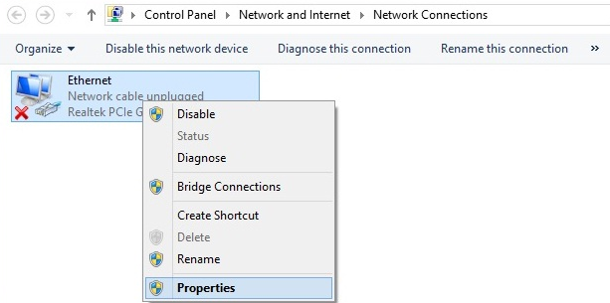

Seleccione [Protocolo de Internet (TCP / IP)] - Haga clic en [Propiedades].
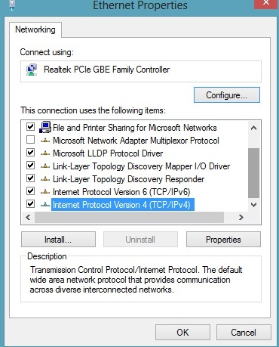

El Router admite la función [DHCP], seleccione [Obtener una dirección IP automáticamente] y [Obtener la dirección del servidor DNS automáticamente].

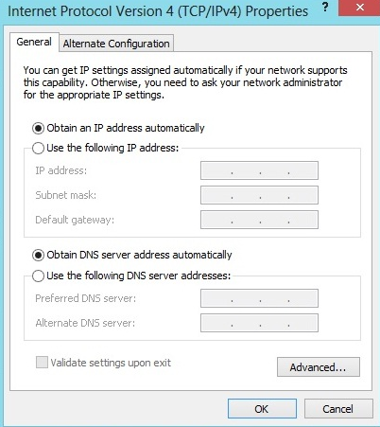

3.1.2 Iniciar Sesión
Siempre que quiera configurar su red o el Router, puede acceder al Menú de configuración abriendo el navegador web y escriba la dirección IP del Router. En este caso la dirección predeterminada es http://192.168.8.1.
Nota: Si previamente cambió la dirección IP predeterminada asignada al R520, asegúrese de ingresar la dirección IP correcta.

Luego se abrirá la página de inicio de sesión. Ingrese el nombre de la cuenta y la contraseña.
Nota: La cuenta predeterminada es: Telcel_Admin
Nota 2: La contraseña predeterminada es: TelcelXXXX
XXXX=Últimos 4 dígitos del número IMEI.
Se recomienda cambiar la contraseña de administrador por motivos de seguridad. Consulte los ajustes del administrador para cambiar la contraseña de administrador.
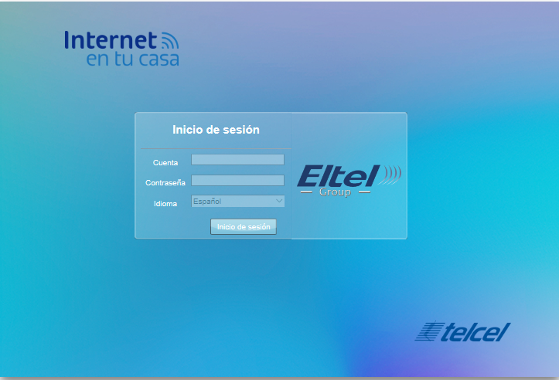

3.2 Inicio
La pantalla de inicio contiene el menú principal el cual contiene:
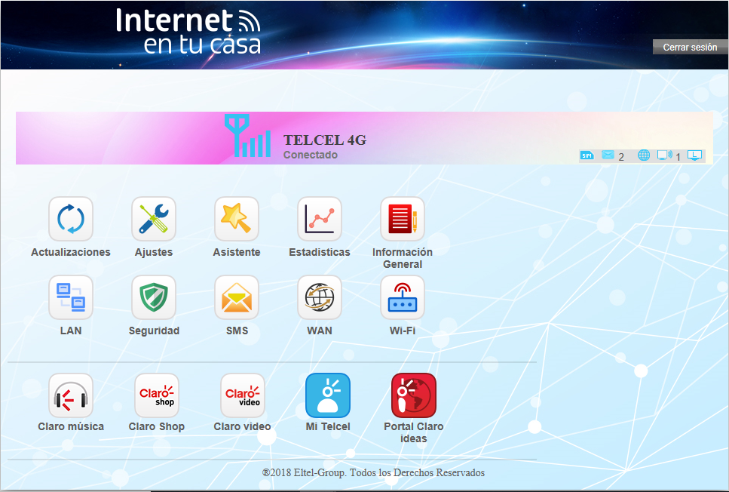

Barra de estado: puede ver el estado de la conexión, tipo de la señal de red, barras de intensidad de señal, si hay un nuevo mensaje y cuantos dispositivos están conectados al Wi-Fi.
Iconos de Menús:
- Actualizaciones: Actualización del Firmware del dispositivo.
- Ajustes: Ajustes de contraseña, hora, reinicio, idioma, de voz, QOS, TR069, copia de seguridad y acerca de.
- Asistente: Asistente para la conexión LAN.
- Estadísticas: Estadísticas de la conexión.
- Información General: Estado del tarjeta SIM, si está en Roaming, si tiene mensajes, tipo de señal, tiempo de actividad.
- LAN: Ajustes de LAN y DHCP.
- Seguridad: Firewall, NAT y DMZ.
- SMS: Editor para envío de mensajes de texto.
- WAN: Ajustes de Ethernet, Ajustes APN, Tipo de red , PIN, Desbloquear y Redes
- Wi-Fi: Configuración de los parámetros del Wi-Fi, WPS, Filtros MAC y listado.
Iconos Telcel:
- Claro Música: Acceso directo a la URL Claro Música.
- Claro Shop: Acceso directo a la URL Claro Shop.
- Claro video: Acceso directo a la URL Claro video.
- Mi Telcel: Acceso directo a la URL Mi Telcel.
- Portal Claro ideas: Acceso directo a la URL Portal Claro ideas.

3.3 Actualización de Firmware
La página le permite actualizar el firmware del enrutador. Puede en las condiciones de red de conexión de enrutamiento, comprobar si hay una nueva versión, si hay una nueva versión se detectó, se puede actualizar directamente, o desde el sitio web oficial para descargar actualizaciones a la computadora local, y luego optar por descargar en la página del archivo de actualización para actualizar.
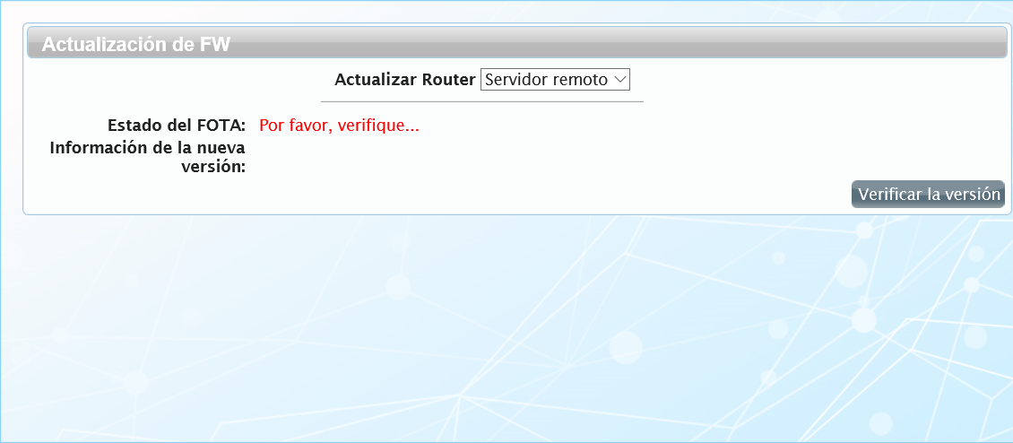

3.4 Asistente
Inicie el asistente si tiene algún problema de conexión de datos de internet.
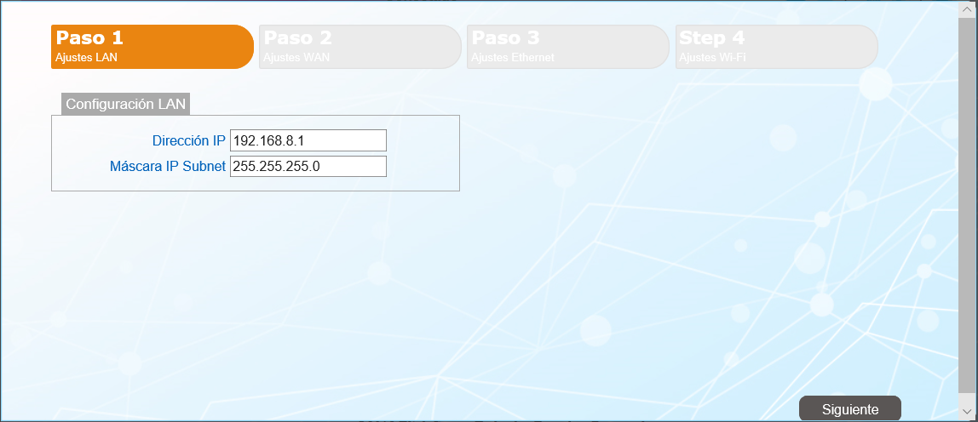
El asistente lo llevar paso a paso para configurar la conexión.

3.5 WAN

3.5.1 Conexión
Seleccione el modo de conexión en “Modo automático” para que siempre al encender el dispositivo se conecte automáticamente a la red; si selecciona el “Modo manual”, el dispositivo debe conectarse manualmente a la red a través de la página de administración del Router.

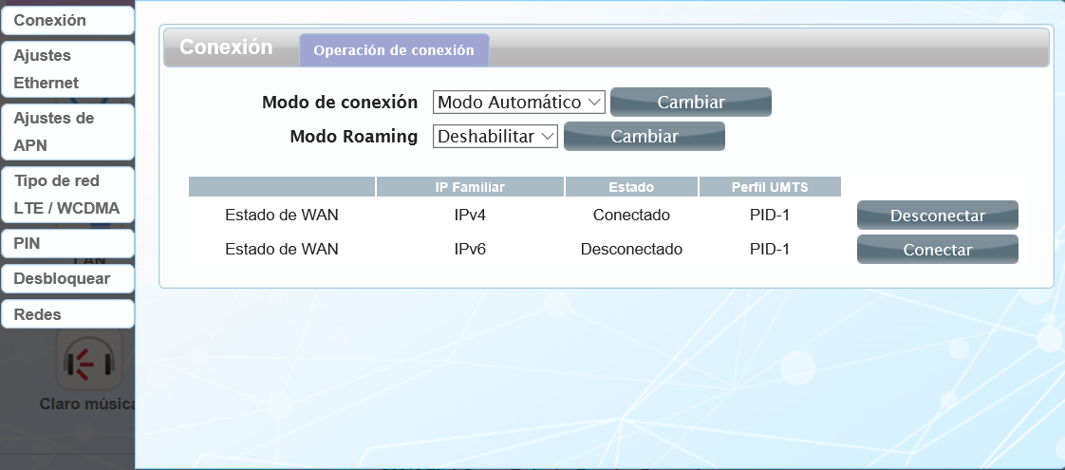

3.5.2 Ajuste Ethernet
Si elige el ISP (Proveedor del servicio de Internet) para acceder a la red de datos, debe configurar la opción de “Ajustes de Ethernet” y elegir “Modo WAN”.
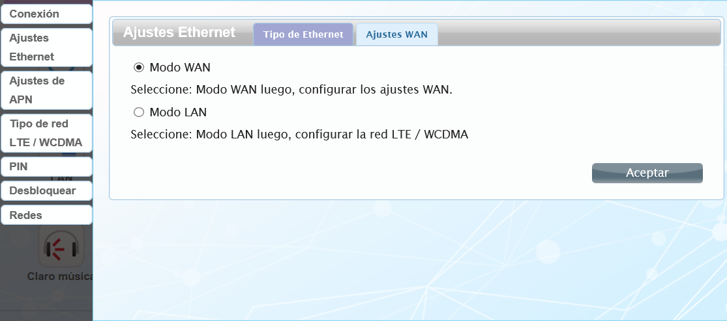

Cuando se elige “Modo WAN”, se selecciona el tipo de conexión a Internet para el Router.

En la pestaña de “Ajustes WAN” se puede encontrar la opción del “Tipo de conexión WAN”. El valor predeterminado es: DHCP (Automático).
DHCP: Es una conexión de dirección IP dinámica que configura el Router para obtener automáticamente la dirección IP de un servidor DHCP en la red del ISP.
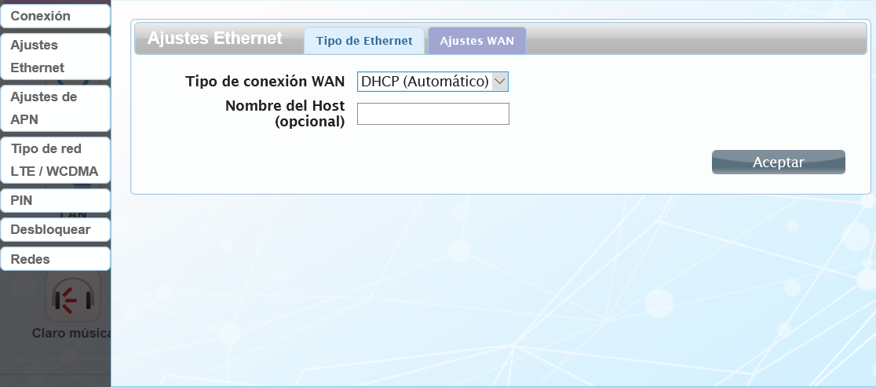

Modo estático: Para este modo, ingrese la información de la dirección IP que le proporcionó su ISP. La máscara de subred para el Router está pre configurada en 255.255.255.0. Se pueden hacer otras configuraciones, pero no se recomiendan. Esta característica es para usuarios avanzados. Su ISP también debe ofrecer la el “Gateway por defecto” (Puerta de enlace predeterminada), el “DNS primario” y el “DNS secundario” (opcional).

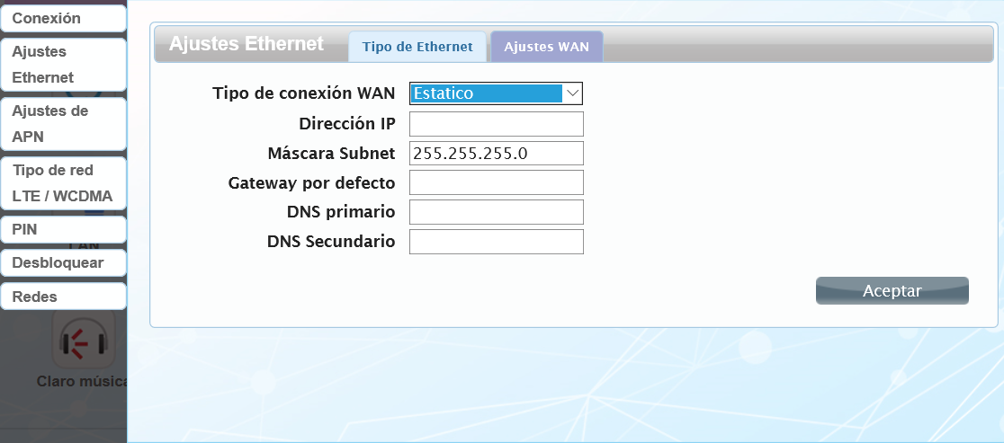

3.5.3 Configuración de APN
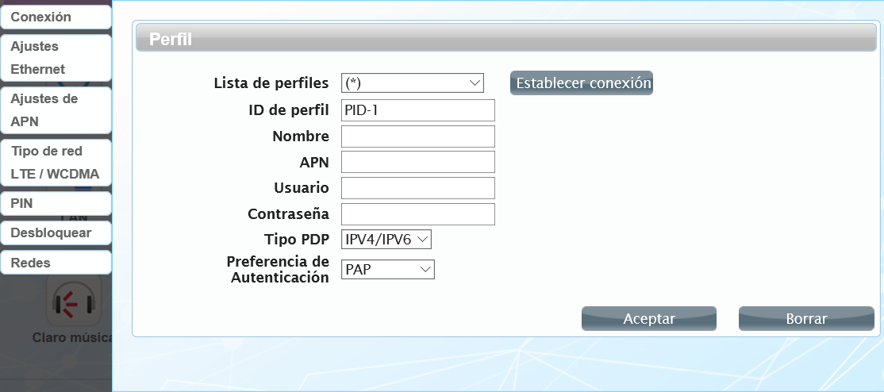
Si elige la tarjeta SIM 3G/4G para acceder a la red de datos, la lectura del APN se realiza en forma automática. En caso de borrar por accidente ejecute el asistente o ingrese manualmente el "APN", "Usuario", “Contraseña” y "Preferencia de Autenticación" proporcionados por su operador de red se red móvil.

3.5.4 Tipo de red LTE/WCDMA
Se pueden elegir tres tipos de redes: “Automático” se registra automáticamente a la red disponible LTE ó WCDMA, “Sólo LTE” solo usa la red LTE o 4G y “Sólo WCDMA” solo usa 3G, GSM Solo usa 2G.

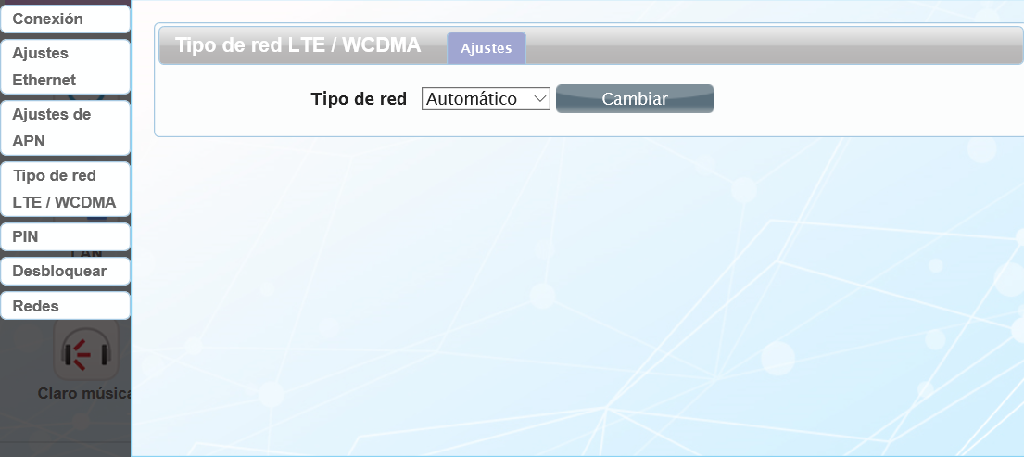

3.5.5 PIN
Abra la pestaña de “PIN” para Habilitar el código PIN de su tarjeta SIM, en caso de que reinicie el dispositivo, necesitara iniciar la sesión en la página de administración Web, y la página le pedirá que ingrese el código PIN correcto. En caso de ingresar en reiteradas veces su código PIN erróneamente, la tarjeta SIM se bloqueara con el código PUK. En caso de ingresar el código PUK erróneamente varias veces, la tarjeta SIM quedara desactivada permanentemente.
Nota: El código PIN/PUK serán proporcionados por su operador de red móvil.

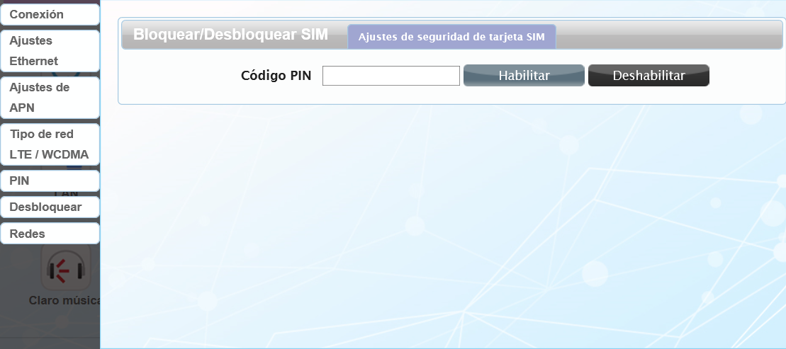

3.5.6 Redes
La pestaña de “Redes” sirve para que la SIM se registre con la red de su proveedor.
En modo “Automático” el Router seleccionará automáticamente la conexión de registro de red más apropiada.
En modo “Manual” haga clic en el botón “Consultar” y elija la red de su proveedor.
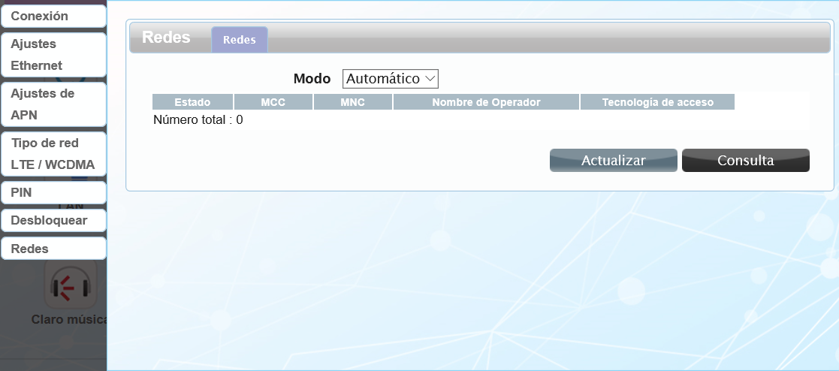

3.6 LAN

3.6.1 LAN
En la pestaña de LAN puede configurar los parámetros del puerto LAN.
Dirección IP: Establece la dirección IP de LAN del Router.
Máscara de subred IP: Configura la máscara de subred del Router.
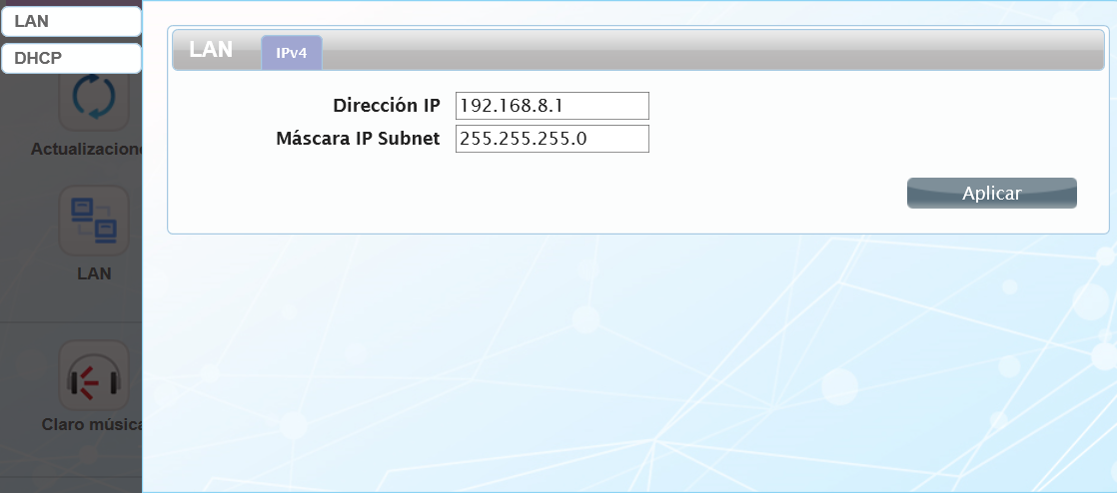
Nota: No se recomienda cambiar los valores de la dirección IP y Mascara de subred IP si no va a usar una conexión WAN.

3.6.2 DHCP
En esta pestaña puede configurar los parámetros del DHCP.
“IP de inicio” e “IP final”: Es rango de IP´s obtenido a través del DHCP por el host LAN.
Tiempo de sesión: Es el límite de tiempo para la información de configuración de la dirección IP obtenida por el dispositivo cliente en el servidor DHCP.
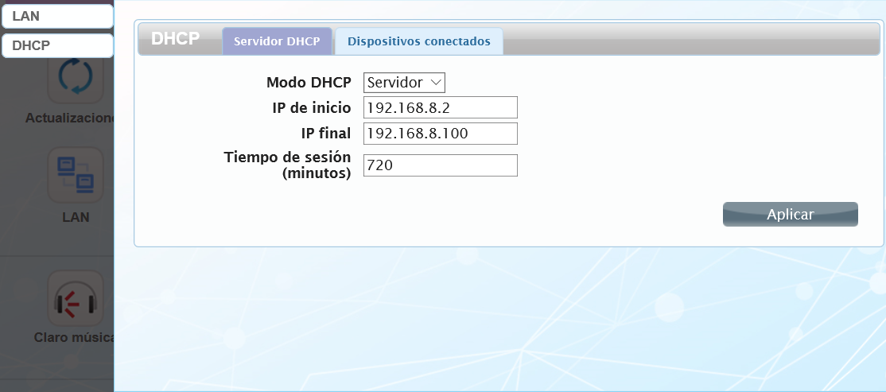

3.7 SMS
Cuando use la tarjeta SIM para acceder a la red, también puede enviar mensajes de texto en ese momento. Puede enviar, recibir, responder, reenviar y guardar mensajes en la carpeta de borradores para enviar posteriormente. Si desea enviar el mismo mensaje a diversos contactos solo debe separarlos con punto y coma.
Puede realizar algunas configuraciones en la pestaña de “Ajustes de SMS”, por ejemplo, puede elegir donde almacenar los mensajes “Local” o “Tarjeta SIM”.

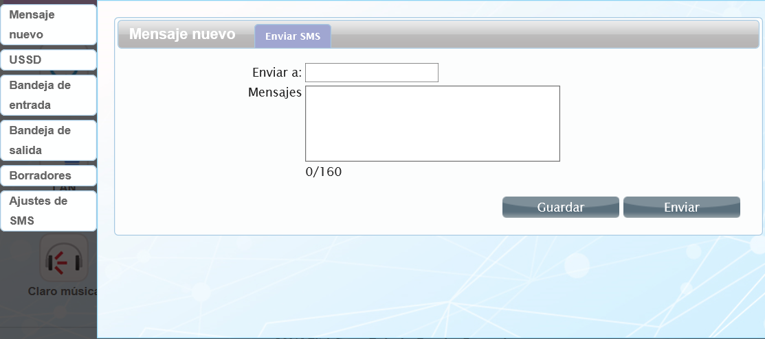

3.8 Wi-Fi

3.8.1 Básico
Muestra la configuración de la conexión inalámbrica Wi-Fi.
Habilitar: Habilita o deshabilita el Wi-Fi.
Modo: Elige el protocolo del Wi-Fi, como sólo 802.11B, sólo 802.11G, sólo 802.11N,802.11 B/G y 802.11 B/N/G.
Canal: Selecciona el canal actualmente utilizado. Puede seleccionar el canal del 1 al 13. El Router elegirá la frecuencia por sí mismo si selecciona "Auto".
SSID: Establece el nombre del SSID. Puede conectarse al Router mediante este SSID.
Ocultar SSID: Si selecciona la función Ocultar SSID, no se podrá escanear el SSID del Router.
Máximo de usuarios: Establece el número máximo de usuarios que se pueden conectar simultáneamente al Router. Se puede establecer un máximo de 32.
Tipo de encriptación: Se establece el modo de seguridad del Router que es compatible con WEP, WPA-PSK, WPA2-PSK, WPAPSKWPA2PSK.
Contraseña Wi-Fi: Establece la contraseña de la red Wi-Fi inalámbrica. En esta opción podrá cambiar la contraseña predeterminada.
Nota1: En caso de cambiar la contraseña Wi-Fi, deberá volver a conectar sus dispositivos anteriormente conectados.
Nota 2: Si cambia la contraseña Wi-Fi, está ya no coincidirá con la que se encuentra en la etiqueta adherida en la parte posterior de su Router. Para volver a la contraseña predeterminada debe de restaurar la configuración de fábrica.

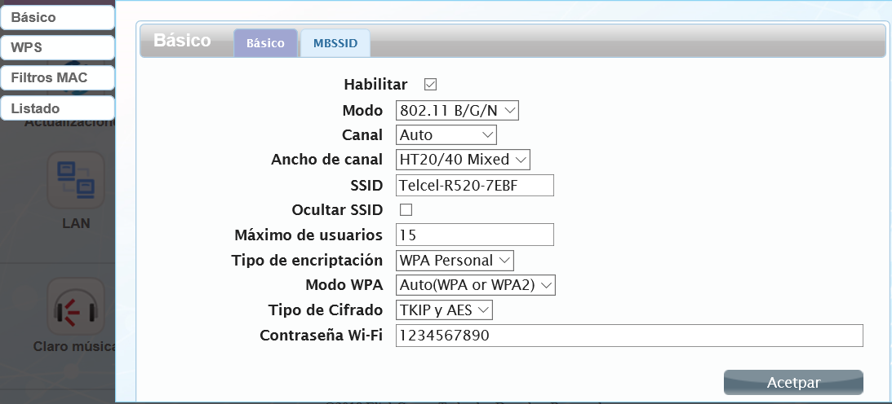

3.8.2 WPS
El sistema Wi-Fi Protected Setup (WPS) es un método simplificado para la protección de la red inalámbrica Wi-Fi de su Router durante la conexión inicial o la adición de un nuevo cliente inalámbrico. La Wi-Fi Alliance (WFA) lo ha certificado para diferentes productos y fabricantes. Con WPS solo necesita activar la función y podrá conectar sus dispositivos a la red Wi-Fi del Router sin que requiera ingresar la contraseña durante un periodo de tiempo.

Método PBC (Push Button Configuration)
Por ejemplo si ha olvidado o no desea ingresar su contraseña para conectarse a su Router puede usar los siguientes modos disponibles del PBC para acceder rápidamente a red inalámbrica Wi-Fi:
Modo 1.
Desde de administración Web, en el Ménu de Wi-Fi y pestaña WPS seleccione la casilla de “Habilitar”. A continuación presionar en “Aceptar” para que la función WPS este habilitada y permita la conexión durante un periodo 120 segundos.

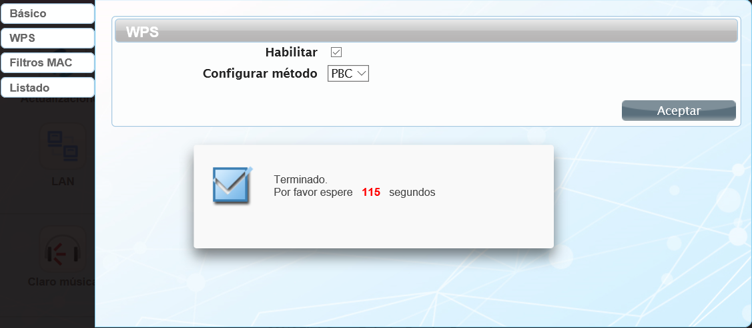

Desde el cliente de su dispositivo busque el SSID del Router y conéctese directamente. Entonces puedes ver como la siguiente imagen (La imagen solo es una referencia). Espere a que su cliente confirme la conexión.

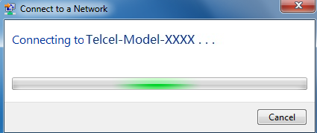

Modo 2
El segundo método es seleccionar el SSID del dispositivo y conectar.

Cuando el cliente solicite ingresar la contraseña de la red inalámbrica de su Router presione el botón WPS del Router por 3 segundos y active el WPS. Durante 120 segundos podrá conectar sus dispositivos sin la necesidad de ingresar la contraseña.
Entonces puedes ver como la siguiente imagen:
Método del número de información personal (PIN):

El método del PIN se logra ingresando la código PIN al Router correspondiente en el cuadro de texto “Grabar PIN” , dicho código PIN se debe que puede encontrar en la tarjeta de red inalámbrica. Cuando aplicaste Durará 120 segundos. La premisa es que la tarjeta de red inalámbrica o los clientes deben ser compatibles con la autenticación PIN de WPS. Al igual que las siguientes imágenes.
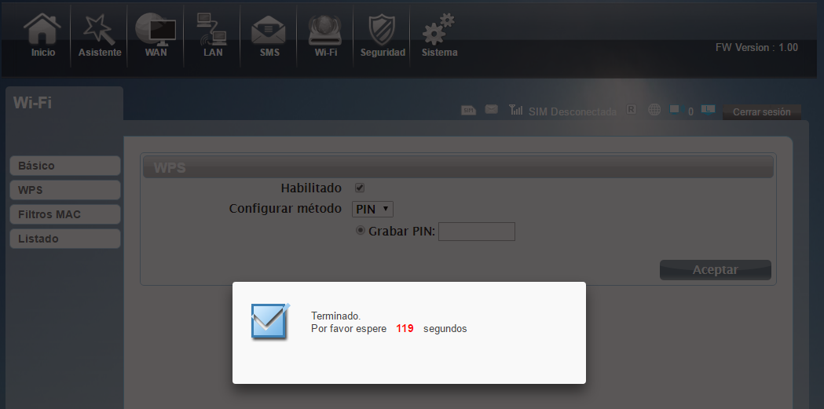

3.8.3 Filtro MAC
El filtro MAC es de utilidad para permitir o denegar acceso a la conexión con su Router. A continuación se describe los modos de filtros de dirección MAC.
Listado de estaciones denegadas: Si agrega las computadoras o la dirección MAC de los dispositivos inalámbricos a la lista, puede prohibir que las computadoras o dispositivos inalámbricos se conecten al Router. Las computadoras o dispositivos inalámbricos de la dirección MAC que no están en la lista pueden conectarse al Router.
Listado de estaciones permitidas: Solo permite que los dispositivos de la lista se conecten al Router, otros dispositivos inalámbricos no podrán conectarse al Router.
Deshabilitar: Desactiva la función del filtro de dirección MAC.
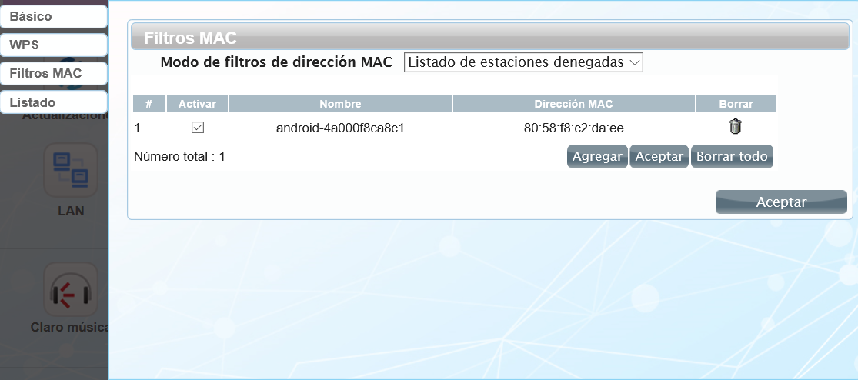

3.8.4 Listado
Muestra la información de los dispositivos inalámbricos que están conectados al Router.
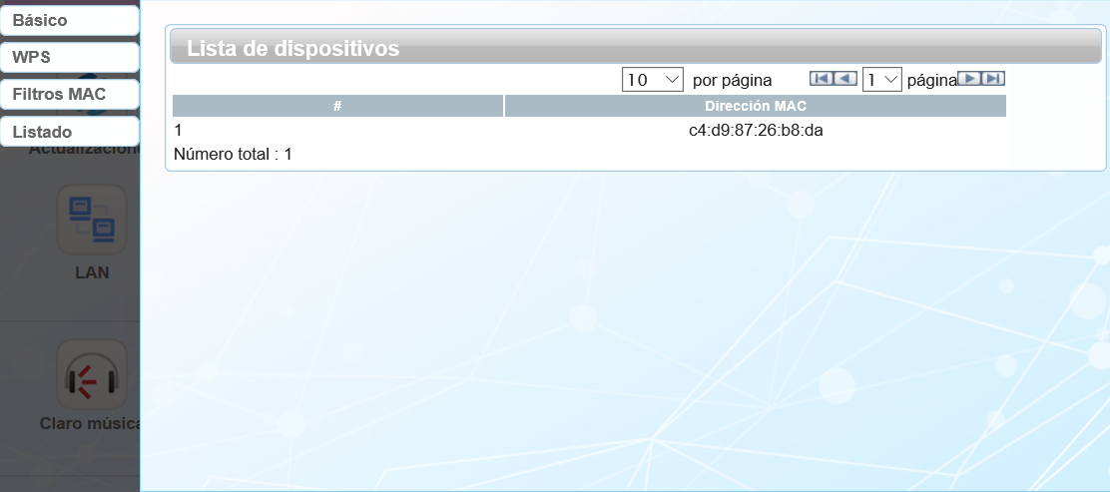

3.9 Seguridad

3.9.1 Firewall (Corta Fuego)
Su Router se encuentra equipado con un firewall que protege su red de una amplia gama de ataques habituales de piratas informáticos.
Configuración firewall: puede Deshabilitar o habilitar la función del Firewall. Si deshabilita la protección por firewall, no dejará su red completamente vulnerable a los ataques de los piratas, pero es recomendable dejar activado el firewall siempre que sea posible.
También puede establecer la regla de paquetes coincidentes para recibir o rechazar.
Puede agregar la regla en la pestaña de “Ingreso de Firewall IPV4/IPV6”.

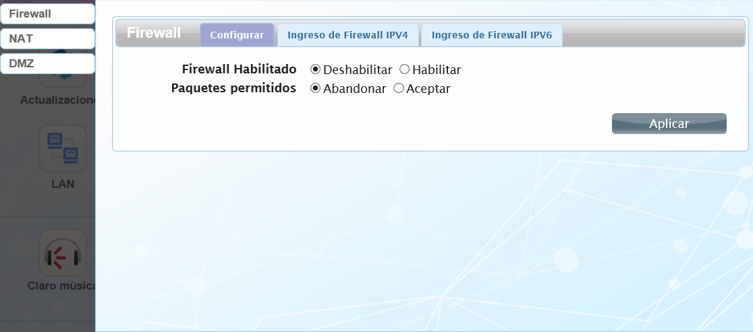

3.9.2 NAT
El NAT o traducción de direcciones de red es un mecanismo que permite que múltiples dispositivos compartan una sola dirección IP pública de Internet.
El Router es compatible con NAT / IPSEC VPN Pasar por / PPTP VPN Pasar por / L2TP VPN Pasar por / Acceso a WWAN del servidor web.

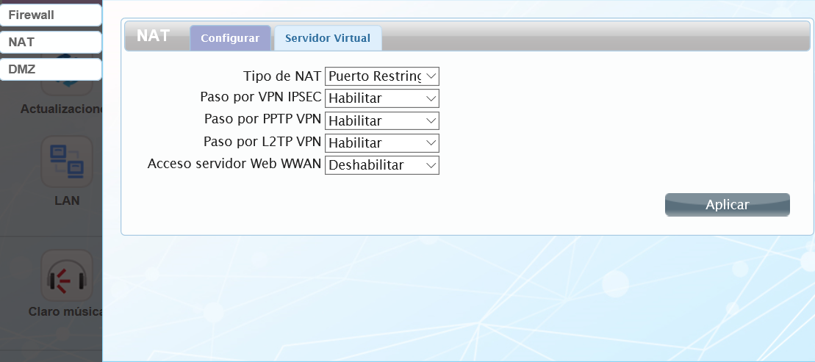
Algunas aplicaciones requieren múltiples conexiones, como por ejemplo las aplicaciones P2P como: juegos de internet, consolas de juegos, videoconferencias y otros. Estas aplicaciones tienen dificultades para trabajar con algunos tipos de NAT.
Existen diferentes tipos de NAT lo cuales se describen a continuación:
1. Full Cone (Cono Completo)
Descripción:
Después de establecer un enlace de puerto público/privado para una nueva sesión saliente, una configuración con NAT Full Cone aceptará posteriormente tráfico entrante al puerto público correspondiente desde cualquier Endpoint (Punto final de comunicación) externo en la red pública. Dada la naturaleza de la configuración NAT Full Cone es también a veces llamado NAT " promiscuous ".
Soporte P2P: Si completo
Nivel de seguridad: Bajo
2. Address Restricted (Dirección Restringida)
Una configuración NAT Address Restricted solo reenvía un paquete entrante directo a un puerto público si su dirección IP externa (fuente) coincide con la dirección de un nodo al que el host interno ha enviado previamente uno o más paquetes salientes. Un NAT Restricted Cone de forma efectiva refina el principio del Firewall de rechazar entradas no solicitadas al restringir el tráfico entrante a un conjunto de direcciones IP externas conocidas.
Soporte P2P: Si, restringido
Nivel de seguridad: Medio
3. Port Restricted (Puerto restringido)
Una configuración NAT Port Restricted, solo reenvía un paquete si su dirección IP externa y número de puerto coinciden con el Endpoint externo al cual el host interno ha enviado previamente paquetes. Un NAT Port Restricted proporciona nodos internos con el mismo nivel de protección contra el tráfico entrante no solicitado que como lo hace con una configuración NAT symmetric, mientras mantiene una identidad privada del puerto a través de la traducción.
Soporte P2P: Si, restringido
Nivel de seguridad: Media
4.Symmetric NAT (Simétrico)
Un NAT symmetric, en contraste, no mantiene un consistente enlace de puerto entre (IP privada, puerto privado) y (IP pública, puerto público) en todas las sesiones. En su lugar, asigna un nuevo puerto público a cada nueva sesión.
Por ejemplo:
Supongamos que el cliente A inicia dos sesiones salientes desde el mismo puerto como se muestra abajo en la figura, una con S1 y otra con S2. Un NAT simétrico podría asignar el Endpoint público 155.99.25.11:62000 a la sesión 1, y luego asignar un Endpoint público diferente 155.99.25.11:62001, cuando la aplicación inicia la sesión 2. El NAT es capaz de diferenciar entre las dos sesiones para fines de traducción porque los Endpoints externos involucrados en las sesiones (S1 y S2) son diferentes pero, aún si la identidad de la aplicación del Endpoint es perdida durante la traducción de la dirección, esta configuración es capaz diferenciarlas.
Soporte P2P: No
Nivel de seguridad: Alto
Cuando algunos hosts dentro de la red privada ya han asignado la dirección IP local, es decir, solo la dirección privada es utilizada en la red privada, pero ahora quieren comunicarse con el host en Internet (no es necesario encriptar), podemos usar el método NAT.

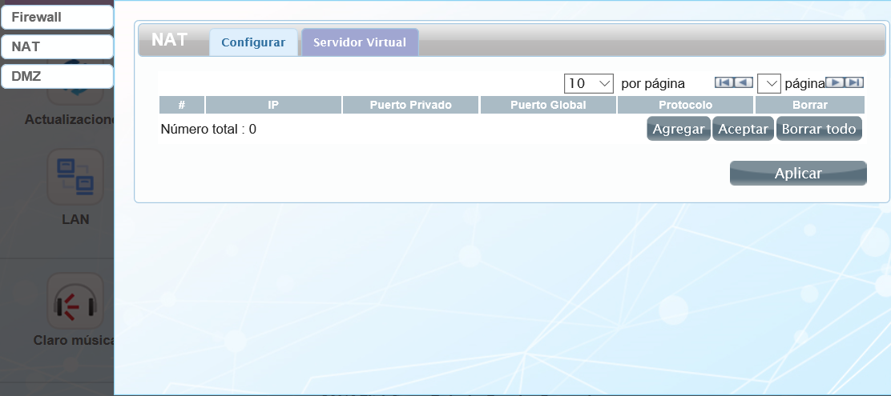

3.9.3 DMZ
La Zona Desmilitarizada (DMZ,) es una puerta desde su Router hacia internet sin ninguna barrera de por medio, es decir, una salida a internet con todos los puertos abiertos.
El Router recibe todos los datos de la interfaz de red externa reenviada a "Dirección IP DMZ".
Activar DMZ: Si una aplicación tiene problemas para trabajar desde la conexión de su Router, puede exponer una computadora a Internet y ejecutar la aplicación en esa computadora.
Nota: Colocar una computadora en la DMZ puede exponer a esa computadora a una variedad de riesgos de seguridad. El uso de esta opción solo se recomienda como último recurso.
DMZ Host: Especifique la dirección IP de la computadora en la LAN que desea que tenga una comunicación de Internet sin restricciones. Seleccione “Aplicar”.

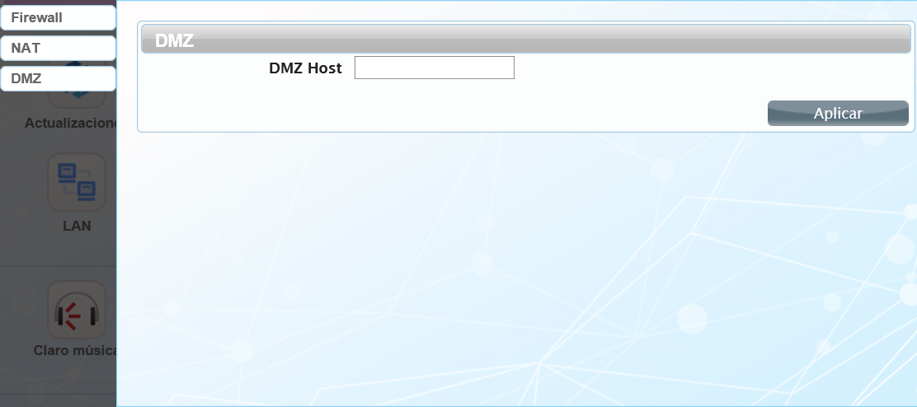

3.10 Ajustes

3.10.1 Acerca de
La opción de “Acerca de” muestra información del nombre del dispositivo, la versión de Software y Hardware y el número de IMEI.
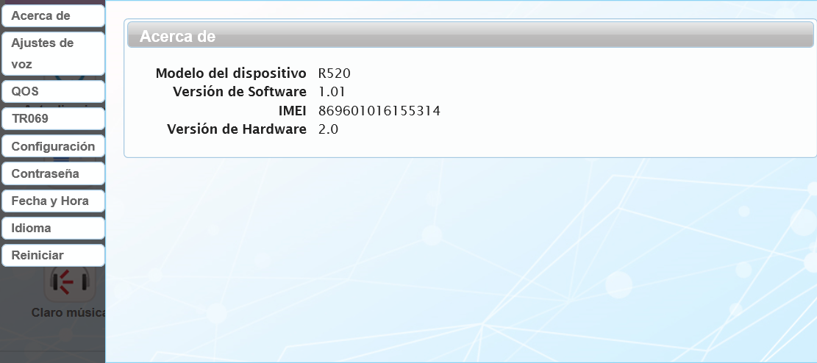

3.10.2 Ajuste de Voz
Aquí puede configurar la función de desvío de llamadas.
Desvío de llamadas: Debe de especificar un número valido para desviar la llamada a dicho número considerando las reglas de cada uno de los cuatro casos.
Nota: Verifique con su Operador de servicio si tiene disponible este servicio.
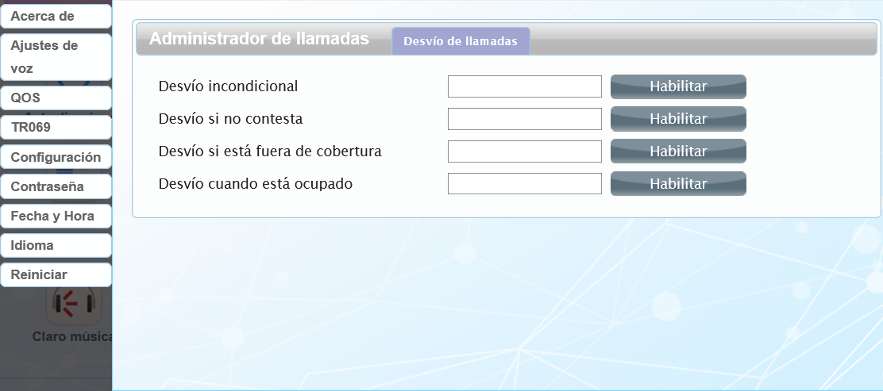

3.10.3 QOS
Calidad de servicio (Quality of Service) establece diversas reglas destinadas a asegurarnos la fluidez en el tráfico de la red. Por ejemplo haciendo que algunos datos soliciten prioridad; o incluso restringir la calidad de red de algunos usuarios, para que no afecten a otros usuarios.
Es este caso su Router podrá hacer una gestión del tráfico de ascendente, por lo que se tiene que definir el ancho de banda de acuerdo a lo que se pretenda subir.
QoS tratará un paquete de datos de una forma u otra en función de la clase a la que pertenezca. El Router clasifica la pertenencia según la IP/Puerto local e IP/Puerto remoto. Seleccione “Agregar” e ingrese la información, al fina haga clic en “Aceptar”.
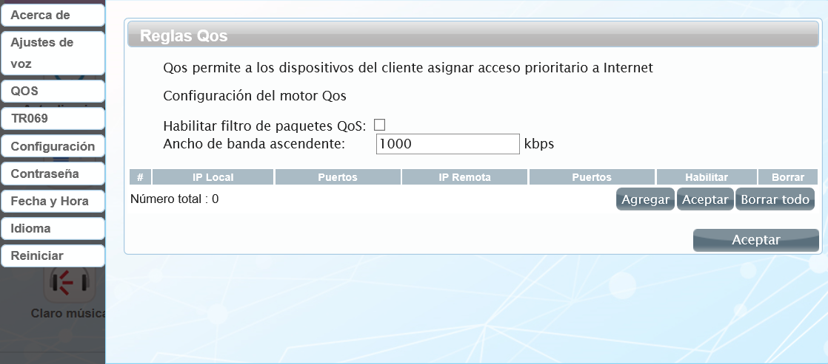

3.10.4 TR069
El TR069 es el control remoto del operador.
Nota: Tu operador de servicio manipula esta configuración, para más detalles póngase en contacto con ellos.
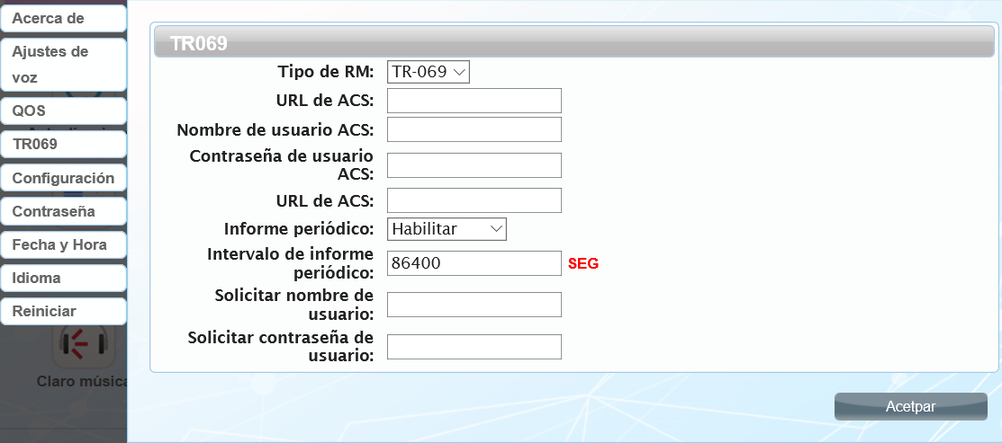

3.10.5 Configuración
La opción de configuración le permite realizar un respaldo de la configuración del Router salvando la información en un archivo con la opción de restaurar dicho archivo.
Reinicio a valores de fábrica: Al restaurar los ajustes de fábrica, eliminará toda la configuración personal, todas las páginas de configuración se restaurarán a los valores predeterminados de fábrica.

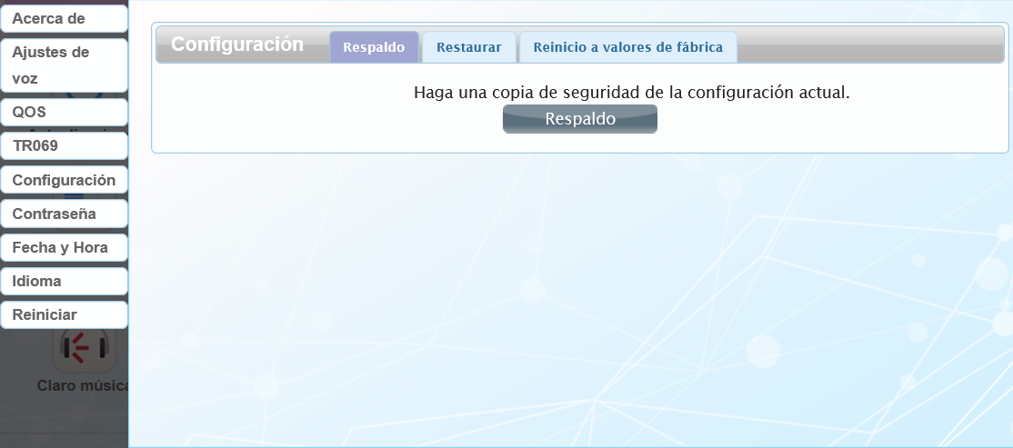

3.10.8 Contraseña
Esta opción permite modificar la contraseña de inicio de sesión para la página de administración Web. También puede configurar el tiempo para cerrar la sesión automáticamente.
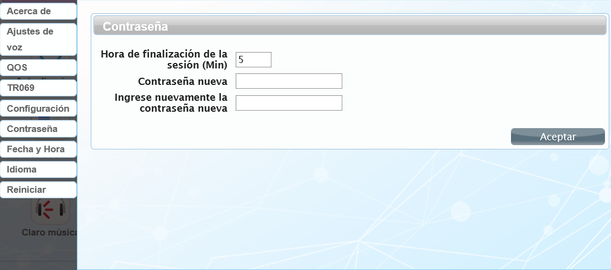

3.10.9 Fecha y hora
Establezca la fecha y hora local, puede sincronizar para que la hora se actualice desde la red. También puede seleccionar la zona horaria.

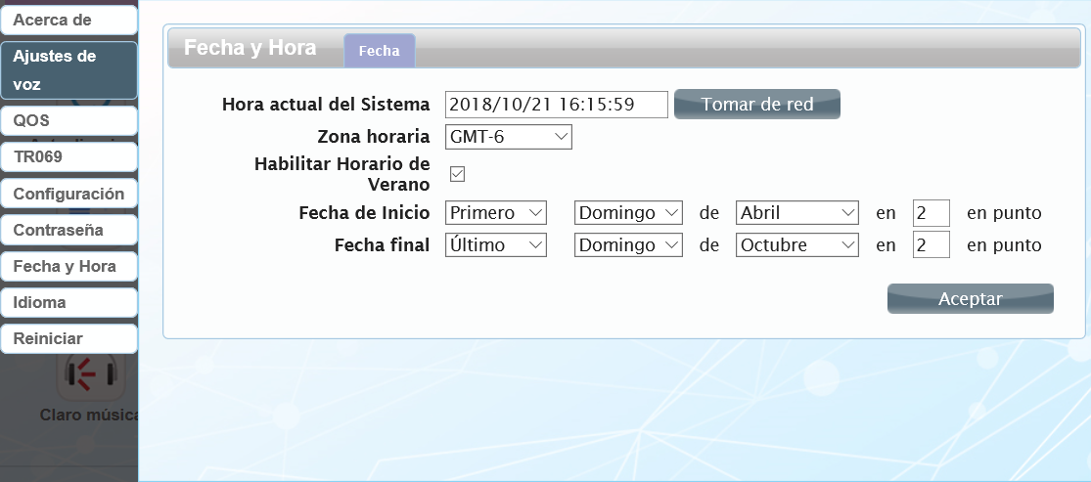

3.10.10 Idioma
Puede cambiar el idioma de la página de administración Web. El idioma predeterminado es “Español”. El idioma secundario es el “English” (Inglés).
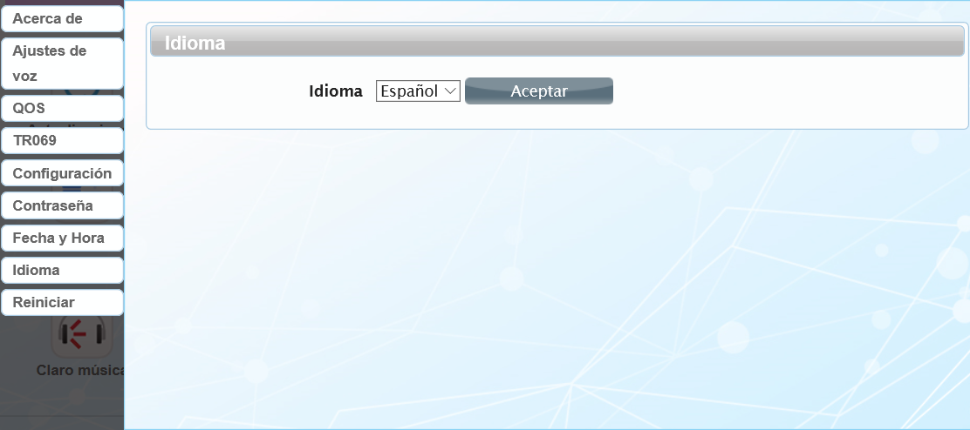

3.10.11 Reiniciar
Seleccione “Reiniciar” para reiniciar el dispositivo.
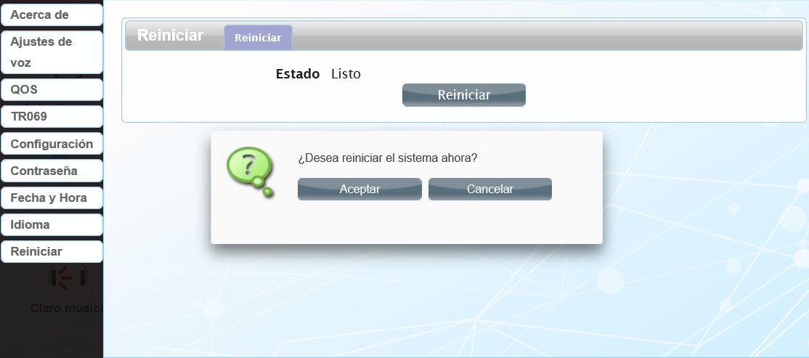

Apéndice I
Función de llamada:
Este dispositivo proporciona funciones de llamadas y mensajes de texto. Cuando navega por Internet, puede mantenerse comunicado realizando llamadas o enviando mensajes.
Siga los pasos son los siguientes:

1) Inserte la tarjeta SIM 3G/ 4G.
2) Conecte un teléfono fijo al puerto R-J11 del Router.
3) Conecte el Router a la alimentación.
4) Encienda el Router.
5) Cuando los Leds de señal se encienden entonces, podrá comenzar a usar las funciones de llamada sin hacer alguna otra configuración.

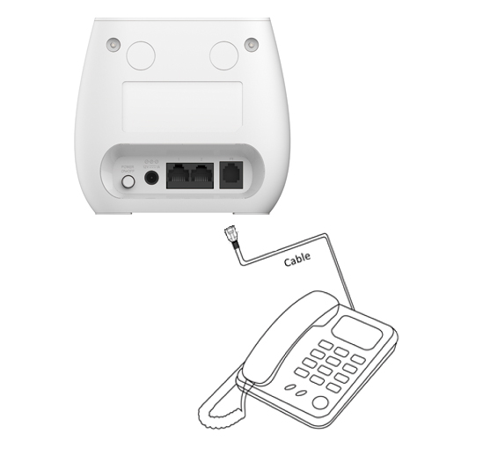
Nota:
1. Asegúrese de que su tarjeta SIM tenga activado el servicio de llamada de voz VoLTE y 3G CS. Consulte con su operador de servicio para más detalles.

Apéndice II
Preguntas frecuentes
Este apéndice proporciona soluciones a algunos problemas que podrían verse al instalar y usar el dispositivo. Lea las siguientes instrucciones, le ayudará a resolver estos problemas. Si no puede resolver sus problemas de estas preguntas frecuentes, contáctenos.

Problema | Solución
El dispositivo inalámbrico no se puede conectar al SSID de la red Wi-Fi | - Asegúrese de que la función inalámbrica de su PC esté encendida. Si ya está encendido, actualice la lista de redes.  - Asegúrese de que su PC esté en la cobertura de señal inalámbrica (Wi-Fi) del Router.  - Asegúrese de que su Router esté alejado de la interferencia electromagnética.  - Asegúrese de que la función inalámbrica (Wi-Fi) de su Router esté encendida.  Si el problema aún no se resuelve, intente restablecer el Router a la configuración predeterminada de fábrica.
No se puede conectar a internet: | - Asegúrese de que su PC esté en la cobertura de señal inalámbrica del Router.  - Por favor, active la función DHCP de su Router.  - Asegúrese de que su firewall esté apagado.  Si el problema aún no se resuelve, y su PC se ha conectado a la red, pero el icono de Wi-Fi muestra un signo de exclamación amarillo. Significa que su tarjeta inalámbrica no podría tener asignada una dirección IP. Utilice la configuración de IP estática y llene el DNS y la puerta de enlace según las instrucciones de su operador.
Ingresó la IP, pero no puede iniciar sesión en la página de administración. | - Asegúrese de que el problema no esté causado por la caché del navegador de Internet, limpie la caché.  - Asegúrese de que la conexión de red sea buena y que la luz de los puertos conectados esté activada.  - Por favor, asegúrese de que el nombre de usuario y la contraseña sean correctos  Si el problema aún no se resuelve, y su PC ya obtiene la dirección IP. Puede intentar utilizar una conexión inalámbrica o métodos de IP estáticos para intentarlo de nuevo.  Si está conectado a través de una conexión inalámbrica, intente hacer ping a 192.168.0.1 para ver si hay alguna respuesta. Si se reciben respuestas, compruebe si configura un servidor agente para la conexión. Si no se establece un servidor agente, no configure un servidor agente y reinicie el dispositivo.
Conflicto de IP cuando enciendes el dispositivo: | - Asegúrese de que su LAN tenga otros servidores DHCP.  - Asegúrese de que la dirección IP no esté ocupada por otras computadoras o dispositivos. Si está ocupado, cambie la dirección IP de ese dispositivo para evitar conflictos de IP

Apéndice III
Advertencia de seguridad
Lea la guía del usuario antes de usar este dispositivo.

Manténgase alejado de la interferencia:
Todos los dispositivos inalámbricos pueden crear interferencia entre ellos y afectarán el rendimiento del dispositivo.

Apague el dispositivo en el área restringida:
Por favor, siga las instrucciones que se le indiquen en zonas en donde el uso de dispositivos inalámbricos este prohibida, apague el dispositivo alrededor de aviones, dispositivos médicos, gases, productos químicos o áreas explosivas.

Servicio calificado:
Por favor, no desmonte este dispositivo usted mismo. Póngase en contacto con el centro de servicio para reparar el dispositivo.

Accesorios:
No toque el dispositivo con las manos mojadas. Utilice únicamente los accesorios que se incluyen con el dispositivo.

Peligro de explosión:
Apague su dispositivo en cualquier área donde pueda ocurrir una explosión. Por favor, siga todos los avisos en las áreas donde la chispa podría causar un incendio o una explosión.

